SECTOR ENERGÉTICO
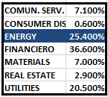
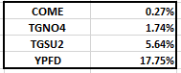

EVOLUCION DE LOS ACTIVOS EN LA SEMANA
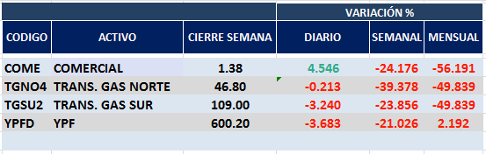
GRAFICO DEL SECTOR ENERGY
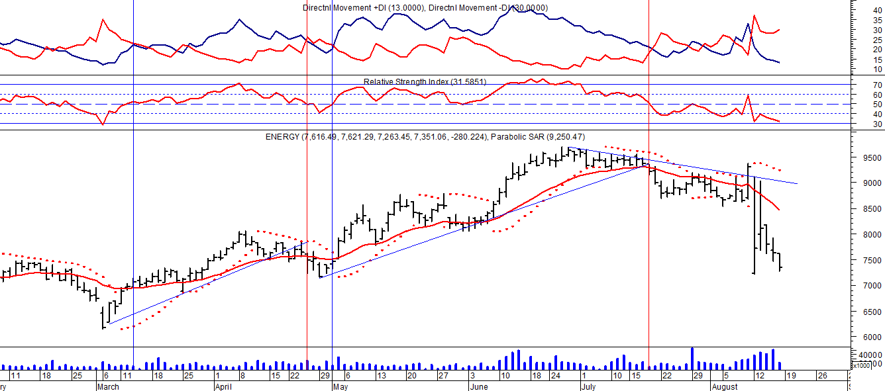
El sector de las acciones vinculadas a la energia

COME (Cierre al 16/08/19 $ 1,38)
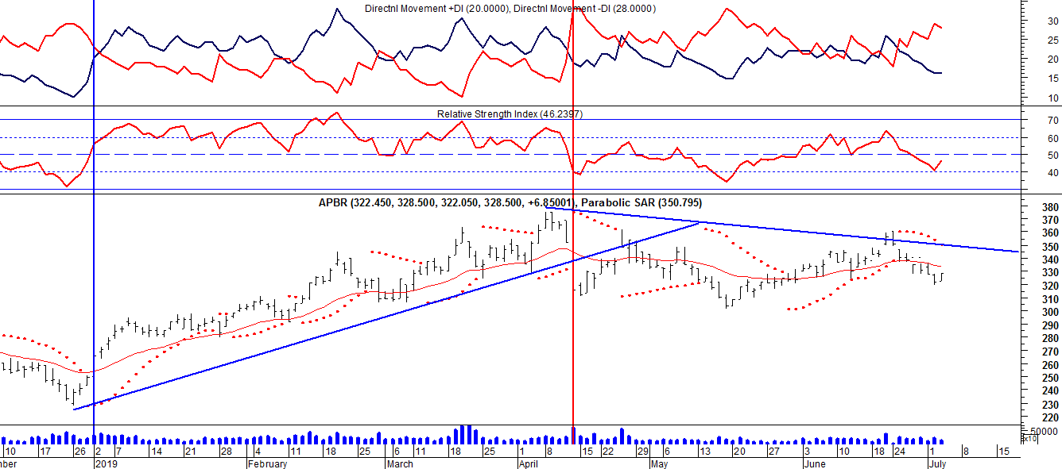
Señal de venta el 05/08 en $ 1,90.

TGNO4 (Cierre al 16/08/19 $ 46,80)
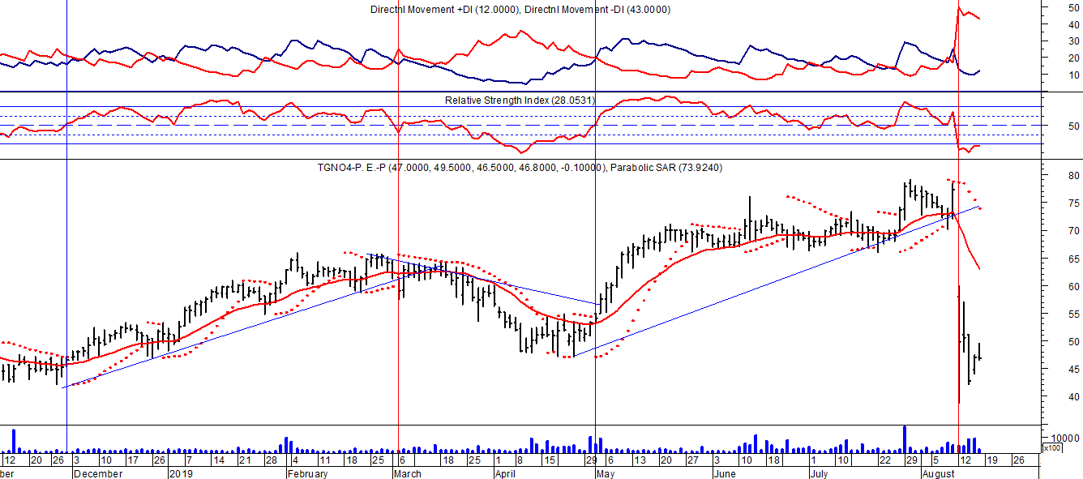
Señal de venta el 13/08 en $50,00.

TGSU2 (Cierre al 16/08/19 $ 109,00)
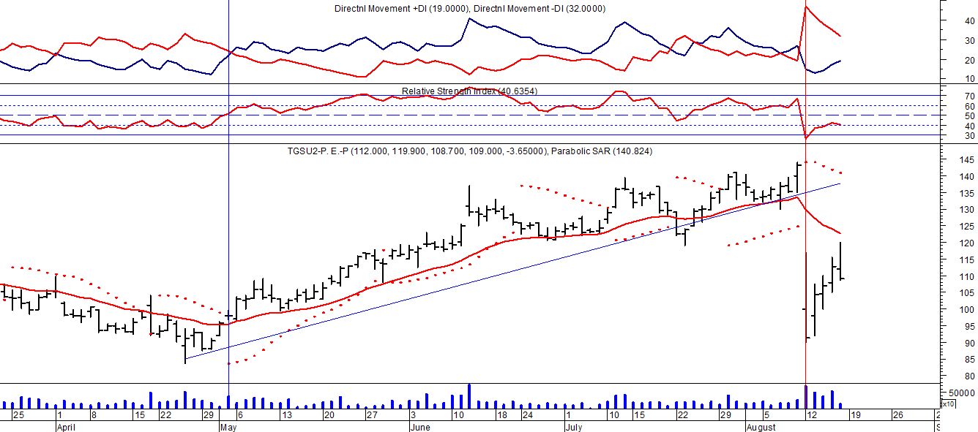
Señal de venta el 13/08 en $ 104,00.
YPFD (Cierre al 16/08/19 us$ 600,20)
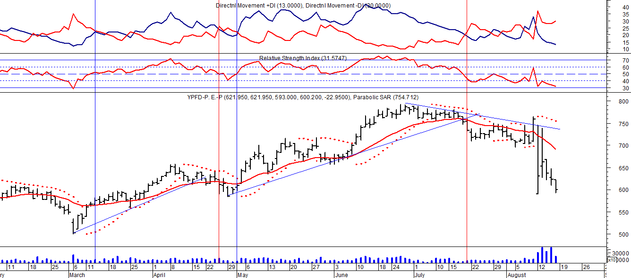
Señal de venta el 19/087 en $ 735,00.

